星秀教育集团
企业名称：深圳市星秀教育集团有限公司
统一社会信用代码：91440300MA5FTRY24X
地 址：深圳市龙华区民治街道樟坑社区樟坑南景新村四区9栋101
单位性质：民办教育集团
企业简介：星秀教育集团创始于2010年集团有着新时代企业的独特思想，聚拢了国内多名教育专家携手打造集团品牌集团旗下包含多家实体早教机构、幼儿园、小学、培训机构及教育投资、教材研发、高校联合办学、新媒体产业等板块业务，遍及华南、华北、东三省等地区，拥有多家高校提供企业人才补给，现目前企业稳固发展。

招聘专业：美术、舞蹈、音乐表演、器乐、音乐教育。
招聘人数：79人

详见企业展示文件

深圳市星舞卓萌舞蹈培训
企业名称：深圳市星舞卓萌舞蹈培训
地 址：深圳市福田区上梅林华茂苑16栋星舞卓萌
单位性质：民办
机构信息：
深圳市星舞卓萌艺术教育成立于2000 年，二十年来卓萌人经过不懈努力！倾力打造出集舞蹈教育与文化艺术传播为一体的全国知名艺术教育品牌！星舞卓萌一直坚持“以教舞为途径、育人为中心”的教学理念，科学严谨的教学使卓萌人在国内外各大专业比赛及展演中成绩斐然！荣获金奖528项、银奖452项、铜奖312项！每年定期为各大专业艺术院校及名校输送大量优秀的艺术人才！

工作情况参照表：
培训情况 | 福利待遇 | 生活配套
定期培训 | 节日礼物 | 寝室4-6人 | 免费食宿 | WIFI | 浴室
随岗培训 | 旅游 | 寝室4-6人 | 免费食宿 | 空调 | 洗衣机

员工招募：
招聘岗位：舞蹈教师
招聘人数：15人
招聘条件：音乐表演、舞蹈专业、舞蹈教育、音乐教育
学历要求：大专、本科或本科以上均可
招聘程序：现场报名、网络报名、面试、签约
工资待遇：基本补贴+特殊补贴+节日福利，正式合同签署后享受工龄工资证书齐全者工资4k--8K/月；
企业福利：包食宿，享受国家法定假日，五险一金，提供员工旅游、节日礼品、团建等福利
企业图片展示：
  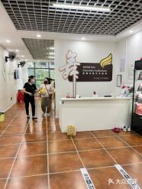  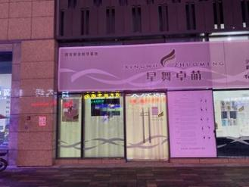 | 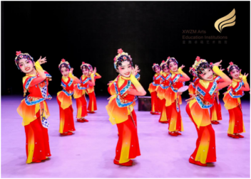  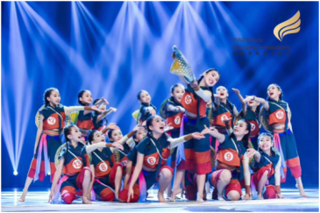 | 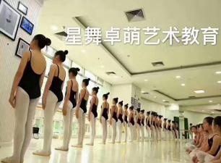  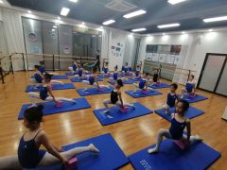  、

深圳市艺程画室
企业名称：深圳星舞卓萌艺术教育
地 址：深圳市南山区南山大道南油第四工业区4栋2楼201202.203
单位性质：民办
机构信息：
艺程画室，是一所专注少儿、中、高考美术艺考的专业培训机构。自2015年以来，艺程画室，一直秉持着专业化、个性化的艺考教学模式，紧跟艺考动向，专注艺考研究。以最精英的教师团队，为每一位学生制定属于自己的独特考程计划，帮助学生挖掘自身潜力，发挥个人优势，找准前进目标，实现艺术之梦!
艺程画室，以诚为师。在艺考教学的路上，以精品小班的坚持，以精准定位的专业，助力广大艺考考生实现梦想!

工作情况参照表：
培训情况 | 福利待遇 | 生活配套
定期培训 | 节日礼物 | 寝室4-6人 | 免费食宿 | WIFI | 浴室
随岗培训 | 旅游 | 寝室4-6人 | 免费食宿 | 空调 | 洗衣机

员工招募：
招聘岗位：美术教师
招聘人数：8人
招聘条件：美术教育、美术、美术设计
学历要求：大专、本科或本科以上均可
招聘程序：现场报名、网络报名、面试、签约
工资待遇：基本补贴+特殊补贴+节日福利，正式合同签署后享受工龄工资证书齐全者享受政府补贴，工资4k--8K/月；
企业福利：包食宿，享受国家法定假日，五险一金，提供员工旅游、节日礼品、团建等福利

企业图片展示：
  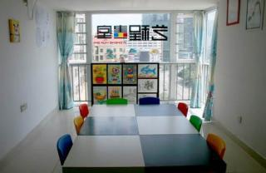   | 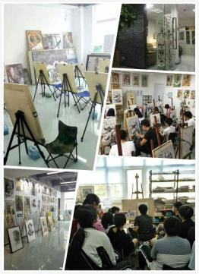  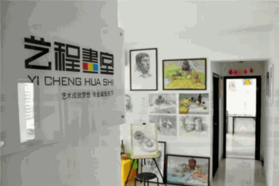 | 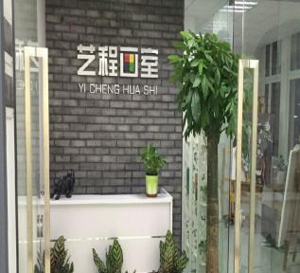  
深圳市小顽皮艺术培训中心
企业名称：深圳市小顽皮艺术培训中心
地 址：广东省深圳市光明区富民大道与连麻山一路交叉口正北方向101米
单位性质：民办
机构信息：
深圳小顽皮成立2016年，秉持“以诚为本，以信待人”的服务宗旨，“以卓越的艺术品质，丰富的传媒经验创造奇迹”的理念，秉承少年强则中国强的中国梦，以培养和挖掘多元化的新时代少年演艺人才为己任，发掘孩子的天赋，并且引导孩子将天赋发挥到极致，热爱才是天赋的催化剂。而反感是天赋的消融剂!培育天赋，是让孩子在良师益友的指导下进行的，一个正确的方法与方向才能事半功倍，希望每个孩子的天赋都不会被辜负!

工作情况参照表：
培训情况 | 福利待遇 | 生活配套
定期培训 | 节日礼物 | 寝室4-6人 | 免费食宿 | WIFI | 浴室
随岗培训 | 旅游 | 寝室4-6人 | 免费食宿 | 空调 | 洗衣机

员工招募：
招聘岗位：舞蹈教师、美术教师
招聘人数：12人
招聘条件：美术专业、美术设计、美术教育、舞蹈表演、学前教育
学历要求：大专、本科或本科以上均可
招聘程序：现场报名、网络报名、面试、签约
工资待遇：基本补贴+特殊补贴+节日福利，正式合同签署后享受工龄工资证书齐全者享受政府补贴，工资4k--8K/月；
企业福利：包食宿，享受国家法定假日，五险一金，提供员工旅游、节日礼品、团建等福利

企业图片展示：
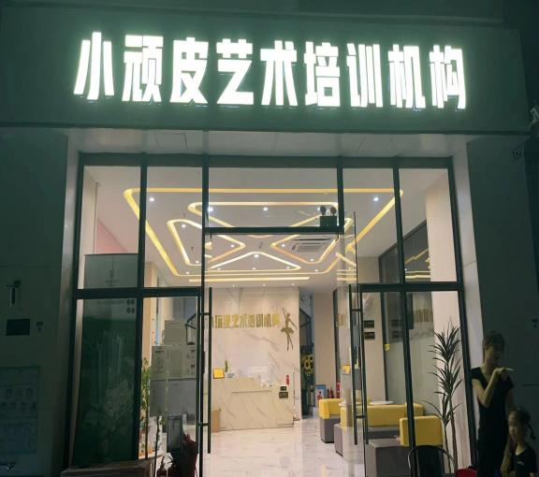 | 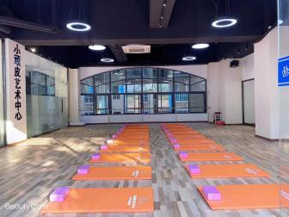  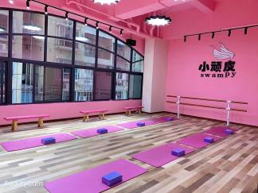 | 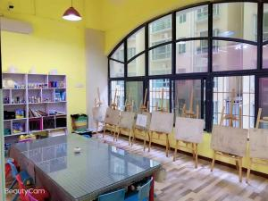  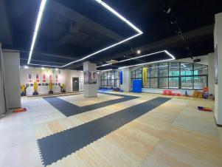  、

深圳市0809艺术生活空间
企业名称：深圳市0809艺术生活空间
地 址：广东省深圳市盐田区壹海城玺湾联排别墅C01栋二楼
单位性质：民办
机构信息：0809艺术生活空间专注于儿童绘画的启蒙，深深理解保护儿童自由创造性和顺应其美好天性特点的美术启蒙和引导方式，鼓励儿童的大胆、朴实、随意、活泼的艺术语言，自由创造真、善、美的事物，表现自己的内心世界。让自由平等精神、好奇心、创造力、对美和快乐的感知深植在每个孩子心中，散发在每个孩子的气质中。采用开放式教学，陶冶儿童情操并培养健全人格；创设环境、引导观察，丰富幼儿表现力，让您的孩子拥有善于发现美的眼睛，通过艺术创作表达情感，为今后成为创新性人才而打下基础。

工作情况参照表：
培训情况 | 福利待遇 | 生活配套
定期培训 | 节日礼物 | 寝室4-6人 | 免费食宿 | WIFI | 浴室
随岗培训 | 旅游 | 寝室4-6人 | 免费食宿 | 空调 | 洗衣机

员工招募：
招聘岗位：美术教师
招聘人数：6人
招聘条件：美术设计、美术教育、美术专业
学历要求：中专、大专、本科或本科以上均可
招聘程序：现场报名、网络报名、面试、签约
工资待遇：基本补贴+特殊补贴+节日福利，正式合同签署后享受工龄工资证书齐全者享受政府补贴，工资4k--8K/月；
企业福利：包食宿，享受国家法定假日，五险一金，提供员工旅游、节日礼品、团建等福利
企业图片展示：
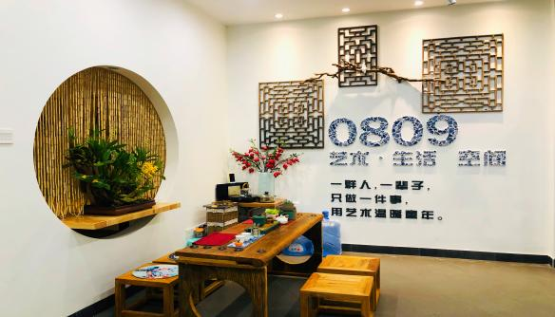  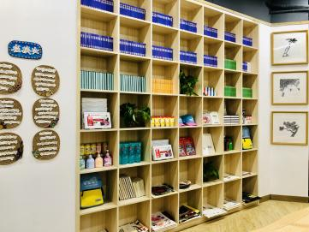   | 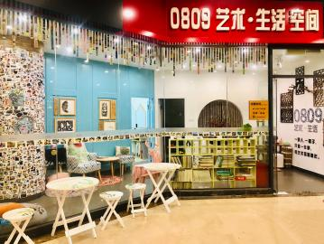  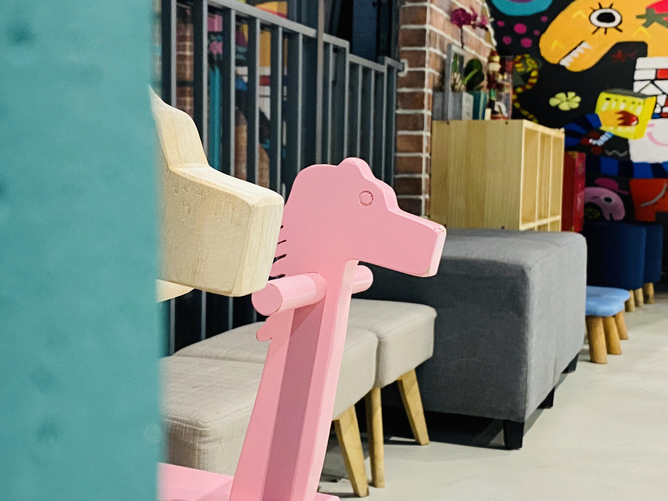   |   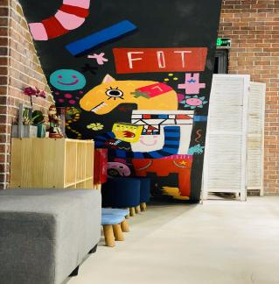
深圳市瑞艺恩艺术培训
企业名称：深圳瑞艺恩
地 址：广东省深圳市龙岗区南湾街道布沙路荔景商务区A栋201
单位性质：民办
机构信息：
深圳市瑞艺恩培训中心是一所艺术类舞蹈培训培训中心，培训中心2016年成立于深圳市，设置有幼儿芭蕾创意启蒙、初阶少儿中国舞、中阶少儿中国舞、高阶少儿中国舞四个阶梯式课程，被授予艺术教育示范单位。

工作情况参照表：
培训情况 | 福利待遇 | 生活配套
定期培训 | 节日礼物 | 寝室4-6人 | 免费食宿 | WIFI | 浴室
随岗培训 | 旅游 | 寝室4-6人 | 免费食宿 | 空调 | 洗衣机

员工招募：
招聘岗位：舞蹈教师、舞蹈助教
招聘人数：8人
招聘条件：舞蹈专业、学前教育、音乐表演、
学历要求：中专、大专、本科或本科以上均可
招聘程序：现场报名、网络报名、面试、签约
工资待遇：基本补贴+特殊补贴+节日福利，正式合同签署后享受工龄工资证书齐全者享受政府补贴，工资4k--8K/月；
企业福利：包食宿，享受国家法定假日，五险一金，提供员工旅游、节日礼品、团建等福利
企业图片展示：
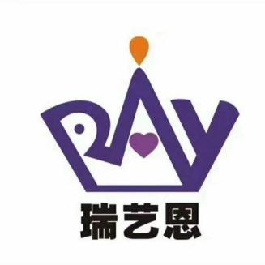  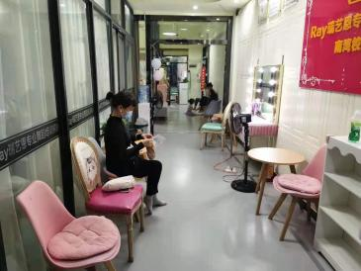 | 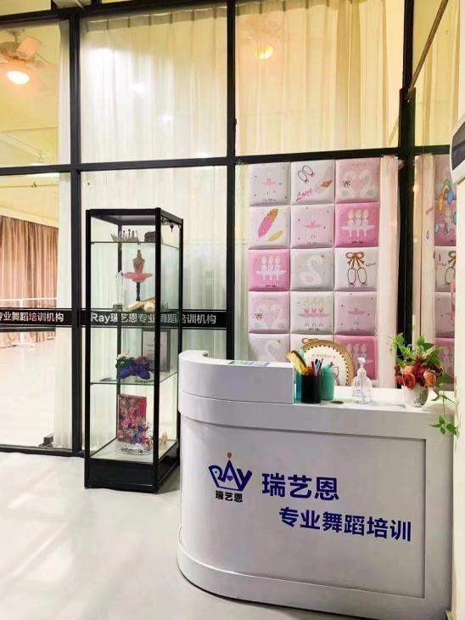 | 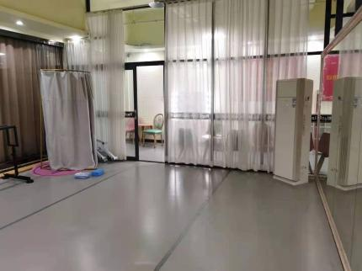  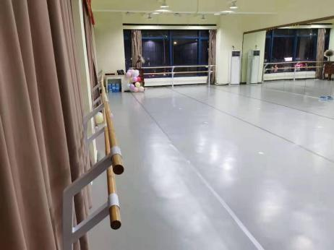
深圳市佰事德文化传媒
企业名称：深圳市佰事德文化传媒
地 址：广东省深圳市龙华区观湖街道新田社区君新工业区28号龙华区人资源服务产业园3楼103
单位性质：民办
机构信息：深圳佰事德文化发展有限公司成立于2013年，公司自成立以来一直秉承服务至上的宗旨，服务于有形象打造”需求的“企业”与“个人”，大彩通过专业孵化流程使之构建完美的自媒体体系达成变现的目标。佰事德拥有领域专家、优质的行业资源、最具系统的培训模式和专业的合作伙伴。致力于培养和打造新一代网络红星，公司采用依靠强大的资源平台、网络主播平台、及音乐制作人的鼎立加盟，结合多年短视频自媒体运营能力，建立完善的艺人包装策划运营模式。将对歌手、网络主播、艺人等不同类型人才进行人设定位，根据其 自身的优势提出有针对性的运作计划，塑造高IP，从而实现更适合互联网领域的商业价值输出。
工作情况参照表：
培训情况 | 福利待遇 | 生活配套
定期培训 | 节日礼物 | 寝室4-6人 | 免费食宿 | WIFI | 浴室
随岗培训 | 旅游 | 寝室4-6人 | 免费食宿 | 空调 | 洗衣机

员工招募：
招聘岗位：才艺主播、自媒体达人
招聘人数：30人
招聘条件：音表专业、器乐、声乐表演、舞蹈专业
学历要求：大专、本科或本科以上均可
招聘程序：现场报名、网络报名、面试、签约
工资待遇：基本补贴+特殊补贴+节日福利，正式合同签署后享受工龄工资证书齐全者享受政府补贴，工资5k--10K/月；
企业福利：包食宿，享受国家法定假日或调休，五险一金，提供员工旅游、节日礼品、团建等福利
企业图片展示：
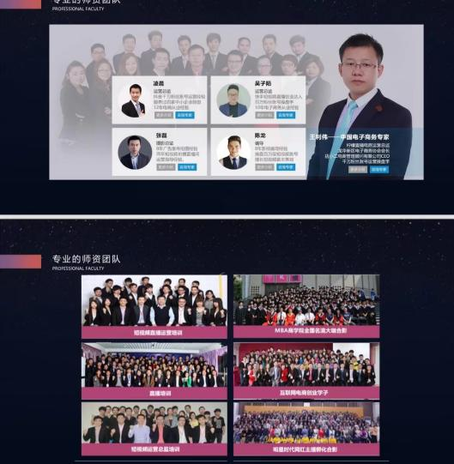 | 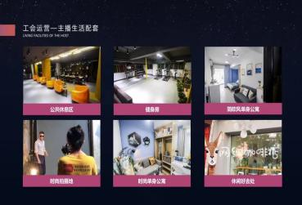  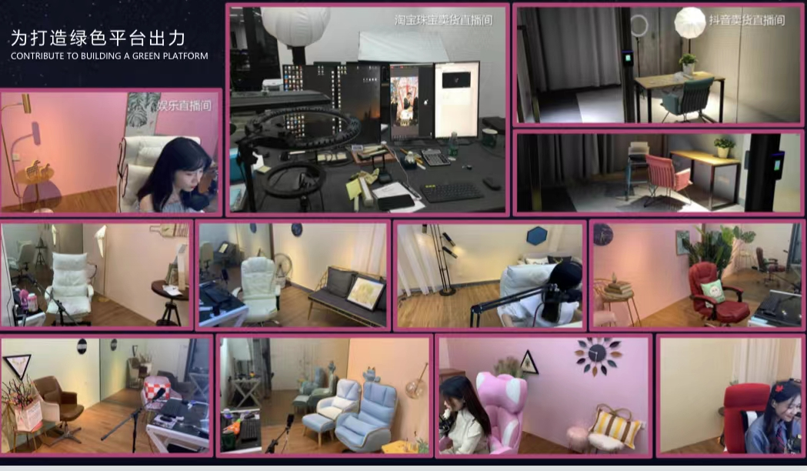 |   

